TYRANNOSAURUS REX
(KRÁLOVSKÝ TYRANSKÝ JEŠTĚR)

DOBA: DRUHOHORY, PŘED 67 – 65 MIL. LET
NALEZIŠTĚ: USA, KANADA
POTRAVA: MASOŽRAVEC
VELIKOST: DÉLKA 12 m

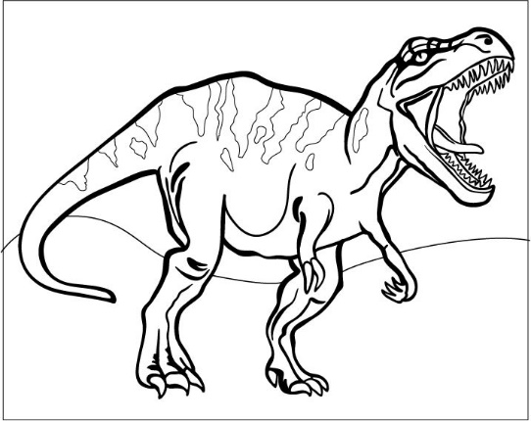
KRÁL DINOSAURŮ, TO JSEM JÁ! MUSÍM ALE PŘIZNAT, ŽE ZA SVOU POPULARITU VDĚČÍM FILMOVÉ ROLI V JURSKÉM PARKU. I PŘESTO BYL MÁLOKTERÝ DINOSAURUS ZNÁMÝ A SLAVNÝ JAKO JÁ. MOŽNÁ JE TO TÍM, ŽE JSEM PATŘIL VE SVÉ DOBĚ K NEJVÍCE STRAŠLIVÝM DRUHŮM, A MOŽNÁ I PROTO, ŽE NÁS BĚHALO PO ZEMI OPRAVDU HODNĚ. KAŽDOPÁDNĚ TYRANNOSAURUS REX JE JEDEN Z NEJNEBEZPEČNĚJŠÍCH A NEJMOHUTNĚJŠÍCH PREDÁTORŮ DRUHOHOR.

